- 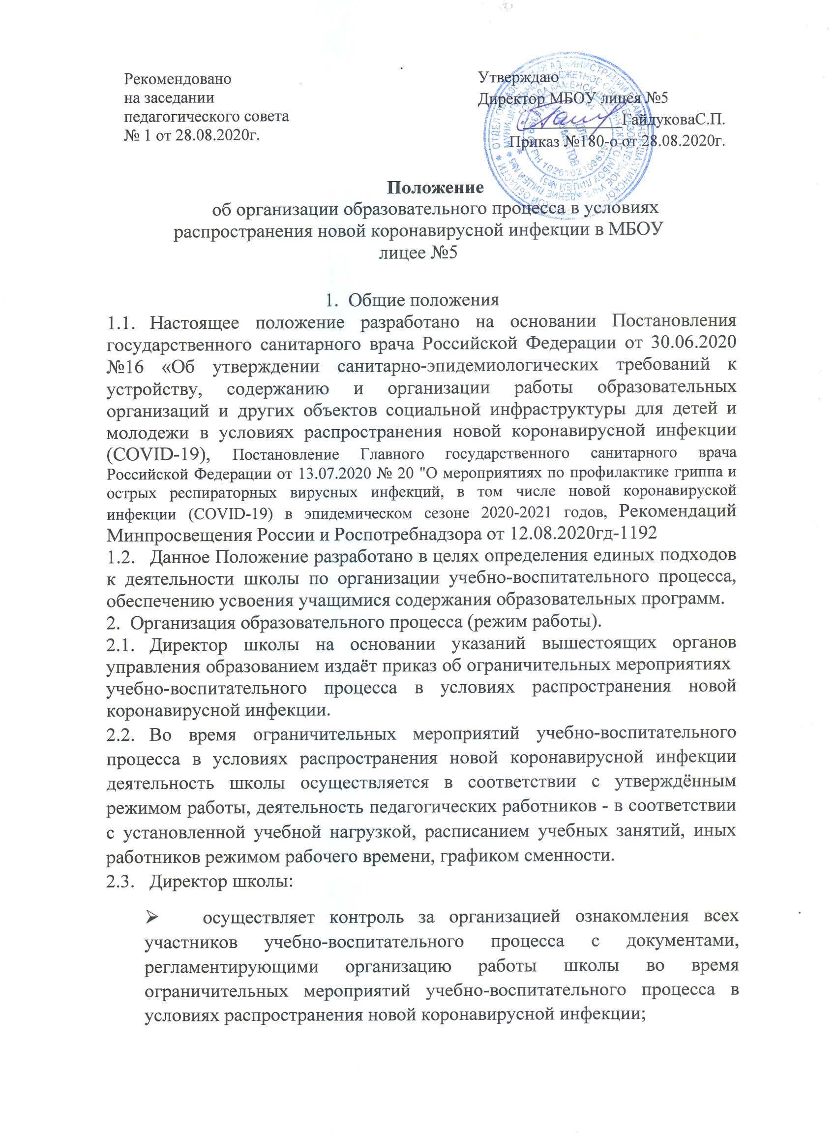контролирует соблюдение работниками школы режима во время ограничительных мероприятий учебно-воспитательного процесса в условиях распространения новой коронавирусной инфекции - осуществляет контроль за реализацией мероприятий, направленных на обеспечение выполнения образовательных программ;
- принимает управленческие решения, направленные на повышение качества работы школы во время ограничительных мероприятий учебно-воспитательного процесса в условиях распространения новой коронавирусной инфекции;
- контролирует оперативное отражение информации об организации образовательного процесса на официальном сайте школы, электронных дневниках, официальных аккаунтах в соцсетях;
2.4. Заместитель директора по учебно-воспитательной работе:
- организует разработку мероприятий, направленных на обеспечение выполнения образовательных программ учащимися;
- определяет совместно с педагогами систему организации учебной деятельности с учащимися во время ограничительных мероприятий учебно-воспитательного процесса в условиях распространения новой коронавирусной инфекции: виды, количество работ, форму обучения (дистанционная, самостоятельная и др.), сроки получения заданий учащимися и предоставления ими выполненных работ, сроки размещения информации на сайте школы;
- осуществляет информирование всех участников учебного процесса (педагогов, учащихся, родителей (законных представителей), иных работников школы об организации работы во время ограничительных мероприятий учебно-воспитательного процесса в условиях распространения новой коронавирусной инфекции, в том числе через сайт школы, через все доступные информационные каналы, в том числе электронные дневники; группы родительских мессенджеров;
- осуществляет контроль за корректировкой календарно-тематического планирования рабочей программы педагогами школы;
- организует использование педагогами дистанционных форм обучения, осуществляет методическое сопровождение и контроль за внедрением современных педагогических технологий, методик, направленных на увеличение резервных часов, с целью реализации в полном объёме образовательных программ;
- осуществляет мониторинг применения электронного обучения и дистанционных образовательных технологий педагогами школы;
- организует использование педагогами современных форм обучения, осуществляет методическое сопровождение и контроль за внедрением современных педагогических технологий, методик, с целью реализации в полном объёме образовательных программ;
- осуществляет мониторинг применения современных методов обучения педагогами школы;
2.5. Заместитель директора по воспитательной работе:
-организует разработку мероприятий, направленных на обеспечение выполнения воспитательных программ учащимися;
- определяет совместно с классными руководителями систему организации воспитательной деятельности с учащимися: виды, количество работ, формы работы (дистанционная, самостоятельная и др.), сроки получения заданий учащимися и предоставления ими выполненных работ, сроки размещения информации на сайте школы;
-осуществляет информирование всех участников воспитательного процесса (педагогов, учащихся, родителей (законных представителей), иных работников школы об организации работы, в том числе через сайт школы, через все доступные информационные каналы, в том числе через группы родительских мессенджеров;
2.6. Педагоги, выполняющие функции классных руководителей:
- проводят разъяснительную работу с родителями (законными представителями), доводят информацию через личное сообщение по домашнему (мобильному) телефону, через все доступные информационные каналы, в том числе электронные дневники, группы родительских мессенджеров;
- доводят информацию до учащихся и их родителей (законных представителей) о заданиях с целью выполнения программного материала;
- информирует родителей (законных представителей) об итогах учебной деятельности их детей, с применением электронных форм обучения и самостоятельной работы учащихся.
3. Организация педагогической деятельности
3.1. Продолжительность рабочего времени педагогов во время ограничительных мероприятий учебно-воспитательного процесса в условиях распространения новой коронавирусной инфекции определяется дополнительным соглашением.
3.2. С целью прохождения образовательных программ в полном объёме учащимися педагоги применяют разнообразные формы домашней самостоятельной работы, дистанционные формы обучения. Информация о применяемых формах работы, видах самостоятельной работы доводится педагогами, классными руководителями до сведения учащихся, их родителей (законных представителей).
3.3. Учитель-предметник организует образовательный процесс через следующие формы:
- дистанционную форму обучения (Интернет (учебные платформы), которые предполагают следующие основные виды учебных занятий: краткий теоретический материал, литература для изучения материала, задания для самостоятельной работы, контрольные работы, индивидуальные и групповые консультации учащихся в дистанционном режиме.
3.4. Самостоятельная работа учащихся во время ограничительных мероприятий оценивается.
3.5. Самостоятельная деятельность учащихся во время ограничительных мероприятий может быть оценена педагогами только в случае достижения положительных результатов.
3.6. По темам и заданиям, вызвавшим затруднения учащихся при самостоятельном изучении, учителем проводится корректировка после выхода с ограничительных мероприятий, пробелы устраняются через индивидуальную работу с учащимися.
3.7. Учитель-предметник организует образовательный процесс в период ограничительных мероприятий в форме удаленного обучения с применением дистанционных и электронных технологий через направление заданий в системе «Вконтакт», «Zoom», мессенджеров Viber, WhatsApp, по электронной почте, СМС по телефону в виде краткого теоретического материала, литературы для изучения материала, заданий для самостоятельной работы, контрольных работ, практических работ с применением образовательных онлайн-платформ; цифровых образовательных ресурсов, размещенных на образовательных сайтах; облачных сервисов; электронных носителей мультимедийных приложений к учебникам; электронных пособий, разработанных с учетом требований законодательства РФ об образовательной деятельности, если у обучающегося нет возможности получать материал дистанционно, классный руководитель обеспечивает заданиями на неделю (по почте, в почтовый ящик).
3.8. Сопровождение психолога в период ограничительных мероприятий может осуществляется с применением дистанционных и электронных технологий через направление заданий в системе «Вконтакт», «Zoom», мессенджеров Viber, WhatsApp, СМС по телефону, по электронной почте.
3.9. Рекомендуемая непрерывная длительность работы, связанная с фиксацией взора непосредственно на экране устройства отображения информации на уроке, не должна превышать: для обучающихся в I - IV классах - 15 мин; для обучающихся в V - VII классах - 20 мин; для обучающихся в VIII - IX классах — до 30 мин
3.10. Обучение проводится по расписанию школы. Изменения в продолжительности уроков (до 30 минут).
4. Деятельность учащихся во время карантина
4.1. Во время ограничительных мероприятий учебно-воспитательного процесса в условиях распространения новой коронавирусной инфекции учащиеся могут не посещать школу.
4.2. Учащиеся самостоятельно выполняют задания, изучают указанные темы с целью прохождения материала.
4.3. Учащиеся предоставляют выполненные во время ограничительных мероприятий учебно-воспитательного процесса в условиях распространения новой коронавирусной инфекции задания в соответствии с требованиями педагогов.
4.4. Родители обучающихся (законные представители) имеют право:
- получать от классного руководителя информацию о режиме во время ограничительных мероприятий учебно-воспитательного процесса в условиях распространения новой коронавирусной инфекции;
- получать информацию о полученных заданиях и итогах учебной деятельности своих детей во время ограничительных мероприятий учебно-воспитательного процесса в условиях распространения новой коронавирусной инфекции;
обязаны:
- осуществлять контроль выполнения их ребёнком режима во время ограничительных мероприятий учебно-воспитательного процесса в условиях распространения новой коронавирусной инфекции
-осуществляют контроль выполнения домашних заданий во время ограничительных мероприятий учебно-воспитательного процесса в условиях распространения новой коронавирусной инфекции с применением дистанционных технологий.
5. Ведение документации
5.1 Педагогами проводится корректировка календарно-тематического планирования (при необходимости) и делается отметка в соответствии с требованиями оформления календарно-тематического планирования, установленными общеобразовательным учреждением. В случае невозможности изучения учебных тем обучающимися самостоятельно, учитель-предметник может организовать прохождение материала (после отмены мероприятий во время ограничительных мероприятий учебно-воспитательного процесса в условиях распространения новой коронавирусной инфекции) при помощи блочного подхода к преподаванию учебного материала, о чём делается специальная отметка в календарно-тематическом планировании.
5.2. Согласно расписанию занятий в электронном журналов заполняются даты, в графе «Что пройдено на уроке» педагогом делается запись темы учебного занятия в соответствии с изменениями, внесенными в календарно-тематическое планирование, классный журнал на печатной основе и др. журналы заполняются после ограничительных мероприятий учебно-воспитательного процесса в условиях распространения новой коронавирусной инфекции.
5.3. Вся учебно- методическая документация сдается в учебную часть (задания, контрольные материалы для учащихся, интерактивные разработки).
5.4. Тема контрольной, практической, лабораторной работы и др., не требующей проведения непосредственно на учебных занятиях, записывается в журнал в соответствии с изменениями, внесенными в календарно-тематическое планирование.
5.5. Отметка учащемуся за работу, выполненную во время ограничительных мероприятий учебно-воспитательного процесса в условиях распространения новой коронавирусной инфекции, выставляется в графу журнала, соответствующую теме учебного задания.

